江苏中天科技股份有限公司

合规审查实施细则

- 总则
  - 为更好地推进整套合规管理实施办法，加强诚信合法合规经营，防范并降低合规风险，根据中国法律、法规和规定以及公司业务发展所在国的法律、法规和规定（统称“相关法律法规”）及江苏中天科技股份有限公司（以下简称“股份公司”）《合规工作管理总则》、《员工合规行为准则》以及其他合规制度和要求（统称“中天科技合规制度”），结合公司运营业务所处环境，特制定本《细则》。
  - 本《细则》适用于股份公司及其境内外控股子公司（以下称“子公司”）。股份公司合规标准部代表股份公司对各子公司实施本《细则》进行监督。
  - 本《细则》涉及定义如下:
- “合规”，指股份公司及子公司的经营管理行为符合有关法律法规、国际条约、国际组织的合规准则、监管规定、行业标准、商业惯例、道德规范和股份公司的章程及规章制度等要求。
- “合规风险”，指股份公司及子公司或其员工因不合规行为遭受法律制裁、监管处罚、重大财产损失或声誉损失以及其他负面影响的可能性。
- “合规主管部门”，依照负责经营管理的主体是股份公司还是子公司而定，指股份公司的合规标准部或其子公司的合规部和合规专员。
- “业务部门”，指股份公司及子公司的经营部门或机构。
- “内部审查”，指由股份公司及子公司合规主管部门对本公司内部各部门实施中天科技合规制度的情况及有效性等组织开展的合规审查。例如：股份公司合规标准部组建的合规审查小组对股份公司采购供应部组织的合规审查属于内部审查。
- “交叉审查”，指由股份公司及子公司合规主管部门对本公司外其他公司实施中天科技合规制度的情况及有效性等组织开展的合规审查。例如：股份公司合规标准部组建的合规审查小组对中天世贸有限公司进行的合规审查属于交叉审查。
  - 股份公司及子公司合规主管部门每年应做好合规审查年度计划，组织合规审查小组开展本公司内部审查及合规审查，确保每3年对股份公司及子公司均完成至少一轮合规审查。除上述定期合规审查外，当股份公司及子公司合规主管部门收到员工或其他报告者的可靠报告，指出某特定子公司、某子公司的特定业务部门存在重大合规风险时，可根据实际情况组织额外的合规审查。
- 合规审查流程
  - 各子公司合规主管部门应结合本公司业务实际开展情况，制定各子公司年度合规审查计划，并上报股份公司合规标准部。股份公司年度合规审查计划由股份公司合规专员负责制定，并上报股份公司合规标准部。由股份公司合规标准部根据上报的年度合规审查计划，结合股份公司及子公司业务整体发展情况，确定年度内股份公司及子公司内部审查及交叉审查计划，并报备股份公司合规管理委员会。（见附件1合规审查流程图）
  - 股份公司、各子公司合规主管部门每年应抽调各层级合规专员或相关业务部门人员组成合规审查小组（至少2人，另需设组长1人），对股份公司、子公司或各业务部门进行内部审查、交叉审查。合规审查也可结合公司年度财务审计等内部审计计划一同进行。
子公司合规主管部门应负责组织并开展合规审查，被审查公司或业务部门的合规部或合规专员需积极配合合规审查小组开展工作。如被审查业务部门未设合规专员，则被审查部门的业务人员也应当积极配合合规审查小组的工作。
  - 合规审查应本着合规审查独立、客观、公正、有效的原则，从工作形式上可分为现场审查和非现场审查，两种方式可以综合或单独进行。其中，现场审查着重对合规管理制度、流程的执行情况、财务控制情况等内控情况进行访谈、审查（见附件2合规访谈基本信息记录表、附件3合规访谈内容记录表）。现场审查着重通过调阅业务档案和有关文件资料，以及要求被审查公司或业务部门报送各种资料，运用数据分析等手段，对被审查公司或业务部门的合规风险管控状况进行检验和评估。
对合规专员的培训和履职情况进行审查时，被审查的合规专员应根据相关规定进行回避（见附件4合规审查评价表）。
  - 合规审查工作完成后，合规审查小组应对照合规审查目标，出具书面《合规审查报告》和《合规审查整改通知书》，对合规审查过程中发现的问题和不足，提出处理意见、改进方向和主要措施。书面《合规审查报告》内容应包括《合规审查处理意见表》（见附件5），其中：
（一）股份公司内部审查《合规审查处理意见表》，应由股份公司合规专员提交股份公司合规标准部首席合规官签字；
（二）子公司内部审查《合规审查处理意见表》，应由子公司合规专员提交子公司合规管理领导小组组长签字；
（三）交叉审查《合规审查处理意见表》，应由股份公司合规专员提交股份公司合规标准部首席合规官签字。
对合规审查中发现的问题，应按照《江苏中天科技股份有限公司内部调查实施细则》相关规定展开内部调查，涉及违法违纪的，移交股份公司、各子公司监察部门进行问责和处罚。涉及合规管理的，应提交股份公司合规标准部及股份公司合规管理委员会进行处理。
  - 各被审查子公司或部门应根据合规审查小组出具的《合规审查报告》及《合规审查整改通知书》，逐项整改，并在《合规审查报告》签署后90天内向本公司合规主管部门报送整改报告。
  - 股份公司及子公司合规主管部门应根据整改报告，持续跟踪、监督被审查子公司、部门的合规整改情况，确保整改措施真正落地。
  - 股份公司与子公司合规主管部门应及时结合合规审查中收集的反馈意见和建议，结合业务发展的实际情况，总结实践经验，并定期分析合规制度的适宜性和有效性，必要时对合规政策进行修订和补充完善（参见附件6合规问题改进记录表）。
- 合规审查的记录与文档管理
  - 股份公司及子公司合规主管部门应妥善保管合规审查过程中的合规记录、审查报告和文件等，并按照股份公司、各子公司文件存档规定妥善保存前述文件。
- 处分与问题
  - 股份公司及子公司员工违反本《细则》的，给予通报批评，并视情节严重程度，按照《员工手册》第九章“奖惩条例及实施细则”追究有关人员的责任。
  - 涉及本《细则》的问题均可向股份公司及子公司的合规主管部门提出。

附件：
- 合规审查流程图
- 合规访谈基本信息记录表
- 合规访谈内容记录表
- 合规审查评价表
- 合规审查处理意见表
- 合规问题改进记录表

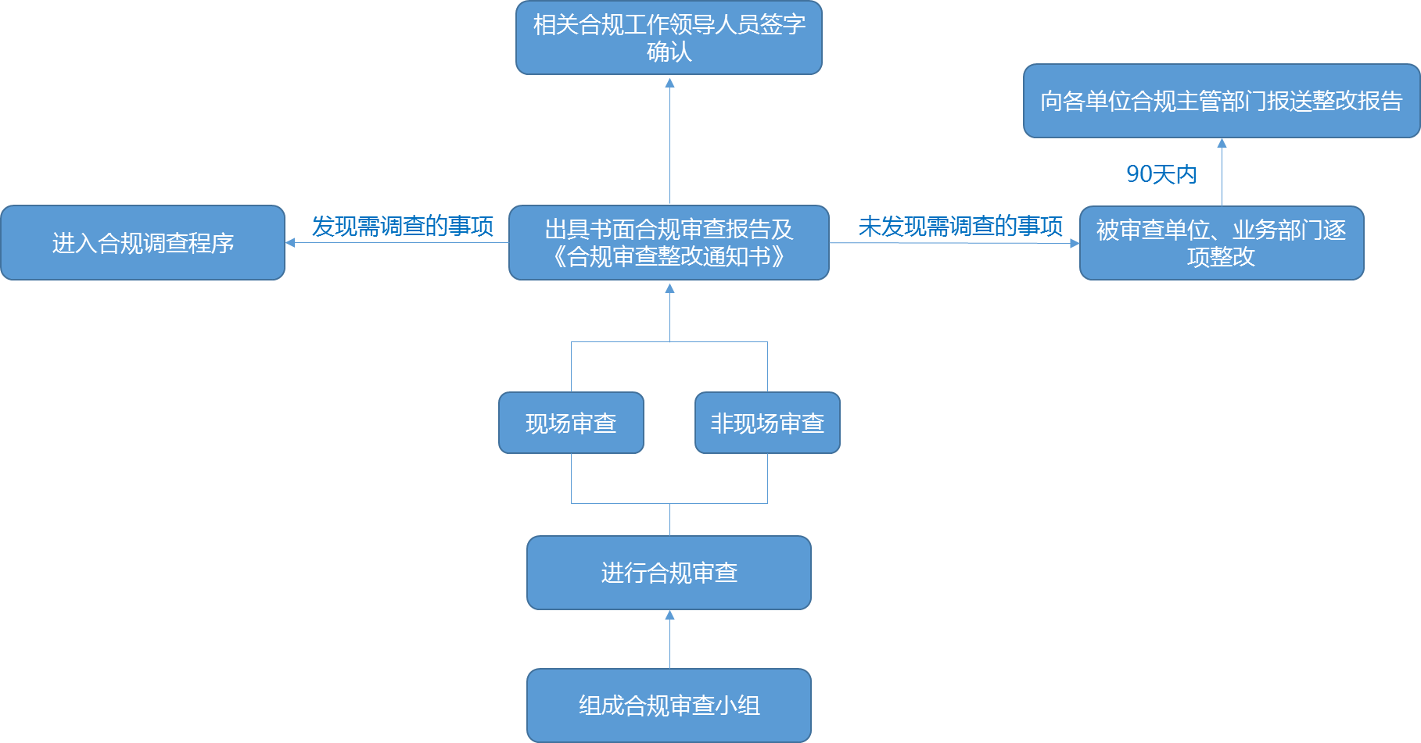
附件1合规审查流程图

附件2

合规访谈基本信息记录表
访谈事项：
合规审查小组成员：
被审查子公司、业务部门名称：
被访谈人1： | 时间：
被访谈人2： | 时间：
被访谈人3： | 时间：
被访谈人4： | 时间：
被访谈人5： | 时间：
被访谈人6： | 时间：
被访谈人7： | 时间：

附件3
合规访谈内容记录表
访谈事项：
合规审查小组成员： | 被访谈人：
时间： | 被审查子公司、业务部门名称：
访谈人签字：
被访谈人签字：
附件4
合规审查评价表

被审查子公司、业务部门名称：
合规审查日期：
合规审查小组组长：
合规审查小组成员：
审查项目 |  | 审查内容 |  | 审查情况 |  | 是否发现异常，如有异常请简要描述 |  |  | 建议采取措施 | 备注
合规管理组织机构、人员到位及履职情况 |  | 1.1是否设立合规管理组织机构？
 |  | 1.2合规主管部门人员职责是否明确？
 |  | 1.3是否配备合规专员，人员数量是多少？
 |  | 1.4是否配备兼职合规人员，人员数量是多少？
 |  | 1.5专职合规专员、兼职合规人员的合规宣贯情况及记录
 |  | 1.6专职合规专员、兼职合规人员的合规培训情况及记录
 |  | 1.7专职合规专员、兼职合规人员对合规业务的普及情况及员工对合规业务的了解情况
 |  | 1.8公司员工是否已签署员工合规申明并做好高风险岗位背景调查？
合规制度执行情况 |  | 2.1合规业务何时启动？
 |  | 2.2合规业务过程的实施步骤是否完备？
 |  | 2.3合规业务过程的合规审批步骤是否完备？
 |  | 2.4合规业务过程的财务审批步骤是否完备？
 |  | 2.5合规业务过程记录整理归档是否完备？
 |  | 2.6合规业务过程台账登记是否完备？
 |  | 2.7合规业务过程统计报告（月报、年报等）是否完备？
 |  | 2.8合规业务过程合规业务督导是否完备？
 |  | 2.9对内部咨询情况的解答和记录是否完备？
合规风险评审应对情况 |  | 3.1是否定期开展合规风险评估？
 |  | 3.2是否针对合规风险评估结果采取有效应对措施？
 |  | 3.3针对何种风险采取何种应对措施？
 |  | 3.4是否针对内部违规情况开展调查？
 |  | 3.5针对内部违规情况的调查报告及结果报告
 |  | 3.6针对内部举报采取何种应对措施？
合规培训宣贯情况 |  | 4.1是否按照上级要求建立本公司的年度合规培训计划？
 |  | 4.2是否按期完成上级及本公司各次培训任务？
 |  | 4.3合规培训记录是否完备？
 |  | 4.4合规培训是否达到预期效果？
 |  | 4.5主要领导对合规政策执行的重视程度及宣贯记录
 |  | 4.6对合作伙伴、第三方合规宣贯情况及效果
合规工作考核情况 |  | 5.1合规工作年度考核情况
 |  | 5.2是否开展员工年度合规考核及考核结果如何
合规审查审查经办人签字：
被审查子公司、业务部门负责人签字：
被审查子公司合规专员签字：

附件5
合规审查处理意见表
被审查子公司、业务部门名称：
合规审查日期：
合规审查小组组长：
合规审查小组成员：
个案编号 | 违规事实 | 主要责任人 | 影响/后果 |  | 问题定性依据的规章制度 | 证明材料和审查记录（如有附件，请说明） | 处理意见 | 补救、整改措施
合规审查经办人签字： 合规管理领导小组组长/首席合规官签字：

附件6
合规问题改进记录表
发现的问题 | 问题产生原因 | 建议调整完善  事项 | 调整原因 | 建议改进措施 | 改进落实时间
 |  |  |  | 合规专员签字栏
 |  |  |  | 姓名：
 |  |  |  | 日期：

